Урок технологии 6А класс

"Выбор и замена фурнитуры. Госпожа пуговица"
Цель: познакомить учащихся с понятием "фурнитура", ее видами, назначением, с историей возникновения и создания пуговиц, научить правильно пришивать пуговицы.
Задачи:
Образовательные:
Научить обучающихся пришивать пуговицы со сквозными отверстиями и с ушком, подбирая нитки в зависимости от пуговиц, научить применять различные пуговицы в декоративных целях.
Развивающие:
Познакомить учащихся с историей и техническими сведениями о пуговицах, с технологией пришивания пуговиц; развивать мелкую моторику; творческое мышление;
развивать устойчивость внимания; долговременную память;
Воспитательные:
Воспитывать аккуратность в работе, внимательность; трудолюбие; уважение к труду другого человека; прививать эстетический вкус.
Оздоровительные:
Учить соблюдать технику безопасности; формировать навыки ценностного отношения учащихся к здоровью.
Социализации:
Прививать навыки ведения домашнего хозяйства; развивать социальные мотивы: организовывать сотрудничество.
Наглядность:
Презентация; наглядно-демонстрационный материал, иллюстрации с изображением пуговиц, изделия из пуговиц.
Тип урока: интегрированный (технология, история)
Оборудование: ИКТ
Методы: словесный, наглядный, частично проблемно-поисковый: объяснение с практическим закреплением
Формы: индивидуальная, фронтальная, групповая

Ход урока:
1. Оргмомент
2. Проверка домашнего задания
Ребята, прежде чем начнём урок мы немного поиграем, давайте отгадаем загадки.
1.Птичка – невеличка:
Носик стальной,
Хвостик льняной. (Игла)
2. Пар пустил дракон хвостатый
И разгладил шарфик мятый.
(Утюг)

3. Эта прачка-автомат
Нам стирает всё подряд.
(Стиральная машина)

4. Застрочит, как пулемёт,
Платье новое сошьёт.
(Швейная машина)

Молодцы! А зачем нам нужны эти бытовые машины и инструмент?
(Для ухода за одеждой, чтобы она была чистой и красивой)
Верно! Давайте вспомним основные моменты ухода за одеждой.
Выполните задание на карточках. (3 мин)(Приложение 1)
А теперь поменяйтесь карточками и давайте проверим ваши ответы.
проверка ответов (ОМС-модуль Уход за одеждой из натуральных и искусственных тканей. Контрольные задания) (Приложение 2)
Если у вас 5-6 правильных ответов -это оценка "3"
Если у вас 7-8 правильных ответов - это оценка "4"
Если у вас 9-10 правильных ответов - это оценка "5"

3. Объяснение нового материала.

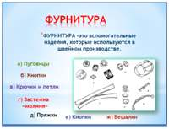
Бережливость и аккуратность во все времена и у всех народов считалась добродетелью человека – его большим достоинством. Для сохранения одежды в хорошем состоянии необходимо постоянно следить за ней – не только своевременно стирать, чистить и гладить, но и делать мелкий ремонт. А одним из простейших и распространённых видов ремонта является выбор и замена фурнитуры. Сегодня мы с вами и познакомимся с выбором и заменой фурнитуры. Что же такое фурнитура.
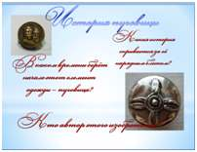
Фурнитура – это вспомогательные изделия, которые используются в швейном производстве.
Откройте учебник на странице 112 параграф 19. давайте рассмотрим рисунок 85.
Какие виды фурнитуры вы видите на рисунке. (ответы учащихся).
Совершенно верно. Скажите а какой вид фурнитуры самый распространенный. (Пуговица)
вот сегодня мы более подробно и познакомимся с госпожой "Пуговицей".
Давайте сначала познакомимся с ее историей. (видео: 3 слайд)
А какие интересные истории о пуговице знаете вы?(Приложение 3)
(Ответы учащихся) Молодцы!
Действительно интересных фактов о пуговице достаточно много.
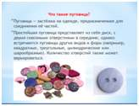
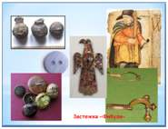
Но что же такое пуговица?
Пуговица — застёжка на одежде, предназначенная для соединения её частей. Пуговица на одной части одежды вдевается в петлю, находящуюся на другой части, и тем самым осуществляется застёгивание.
Пуговица со сквозными отверстиями — обычная простейшая пуговица представляет собой диск с двумя сквозными отверстиями в середине, однако встречаются пуговицы других видов и форм (например, квадратные, треугольные, цилиндрические или шарообразные). Количество отверстий также может варьироваться.
Пуговица с ушком — на задней стороне пуговицы располагается выступ с единственным отверстием, за которое пуговица и пришивается к одежде.
Но как же пришить пуговицу к одежде?
Работа с инструкционными картами (Приложение 4)
- Если пуговица с 2-мя или 4-мя отверстиями какими нитками она пришивается?
- Как закрепить нитку до начала работы?
- Сколькими стежками пришивается пуговица?
- Какими нитками пришивают пуговицу? (№40-50, сложенными вдвое)

4. Практическое задание.
1)А сколькими способами можно пришить пуговицу с 4-мя отверстиями?
Показ различных способов пришивания пуговицы. А теперь придумайте свои способы.
Иллюстрация способов пришивания пуговицы на примерах.
А вы знаете что пришив тем или иным способом такую пуговицу вы тем самым вы исполняете 4 функцию пуговицы - магическую. (слайд: видео )
Это так называемые "Пуговицы-счастья". Что они вам предсказывают. (Ответы учащихся)(Приложение 5.)

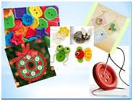
2) У хорошей хозяйки постепенно накапливаются пуговицы от старых вещей. Лежат они себе в баночке до тех пор, пока не появится желание сделать что-либо интересное и красивое из них. Я предлагаю заняться не ремонтом вещей и заменой фурнитуры, а выполнить декоративную функцию пуговицы и сделать открытку на память о сегодняшнем уроке. (Приложение 6) Но давайте не забудем об основных правилах техники безопасности при работе с иглой и ножницами.
1.Техника безопасности.
При работе с иглами и ножницами необходимо соблюдать правила безопасной работы, чтобы не подвергать себя и окружающих опасности получить травму.
- Нельзя пользоваться ржавыми иглами, они могут оставить следы на ткани.
- Иглы хранят в игольнице или вкалывают в мягкую подушечку. Не подносите иглу с рабочей нитью к лицу, не вкалывайте её в свою одежду.
- Ножницы во время работы должны лежать на столе или в рабочей коробке с сомкнутыми лезвиями. · При работе по плотной ткани на средний палец рабочей руки нужно надевать напёрсток. Он предохранит палец от уколов иглой. · Чтобы рабочая нитка во время работы не путалась. Длина её должна быть не более 50 см.
- Нельзя перекусывать нитки зубами. Для этого есть ножницы.
2. Вводный инструктаж.
Итак, мы приступаем к созданию своих работ! Пришитые пуговицы будут имитировать декоративные элементы. Всё зависит от вашей фантазии. И не важно, что пуговицы между собой могут быть разные. Помните, что при умелом и оригинальном расположении элементов, вы создадите просто эксклюзивное произведение!
Задание 1. На заранее сделанных заготовках для аппликации разложить пуговицы желаемого цвета и размера, чтобы представить композицию.
Задание 2. Выбрать цвет ниток по своему усмотрению. Они могут быть в тон пуговицам, а могут быть контрастными по замыслу. Приступить к пришиванию.
Задание 3. Готовое изделие оформить:
Обобщение полученных сведений.
Есть ли в вашей семье старинные пуговицы?
Что о них вы можете рассказать?
Как вы поняли из сегодняшнего занятия, нас окружают такие простые, но необходимые нам предметы, без которых мы просто не представляем свою жизнь. Особое внимание мы уделили пуговицам.
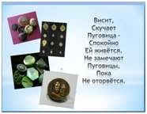
Вот что о них сказано в русском фольклоре:
Русские пословицы и поговорки о пуговице
Пуговички золочёные, а три дня не евши.
Умная умница — что светлая пуговица.
Пуговицы не литы, петли не виты, ничего не сделано.
На чужой рот пуговицу не нашить.
5. Подведение итогов.
Вы сегодня убедились, что искусство рукоделия несложно, оно требует всего лишь терпения, аккуратности и определённых навыков. А для творческого человек после освоения даже простейших навыков уже открывается широкое поле деятельности для его фантазии! Так что дерзайте, творите. Пробуйте и получайте удовольствие от своего труда!
6. Домашнее задание параграф 19 стр119 ответить на вопросы.
Литература.
- 1. Голондарева Н.Б. "Технология, поурочное планирование", Волгоград, 2005;
- Нелюбов С. "Древности и старина", 2007, №2,стр.20-27
- Рязанцев А., "Магические пуговицы" // Русская Традиция: Альманах. – М.: ООО Издательство "Ладога-100", 2001. – Вып. 1.
- Семёнова М., "Быт и верования древних славян", СПб, "Азбука-классика", 2001;
- Симоненко В.Д. "Технология", 5 класс, М.: "Вента – Граф", 2002;
Приложение 1.
Вариант 1.
Выполните задание. Заполните пропущенные места.
Фамилия, имя, класс___________________________________________________________
- Температурный режим утюга для шерстяных тканей составляет ____________⁰С
- – символ, обозначающий _________________ изделия.

- Утюжить ____________________ ткани рекомендуется при температуре не выше 110 ⁰С.
- Возможна ли стирка некоторых изделий из химических волокон при температуре, превышающей порог в 60⁰С?
Нет Да
- К соответствующему способу ухода за изделием найдите соответствующий символ по уходу за изделием.
Способ ухода за изделием | № символа
- Сушить при нормальной температуре в электросушке
- Ручная стирка при температуре 30-40⁰С
- Стирка запрещена
- Влажное изделие раскладывать на плоской поверхности
- Утюжить при температуре до 150⁰С
- Утюжить нельзя
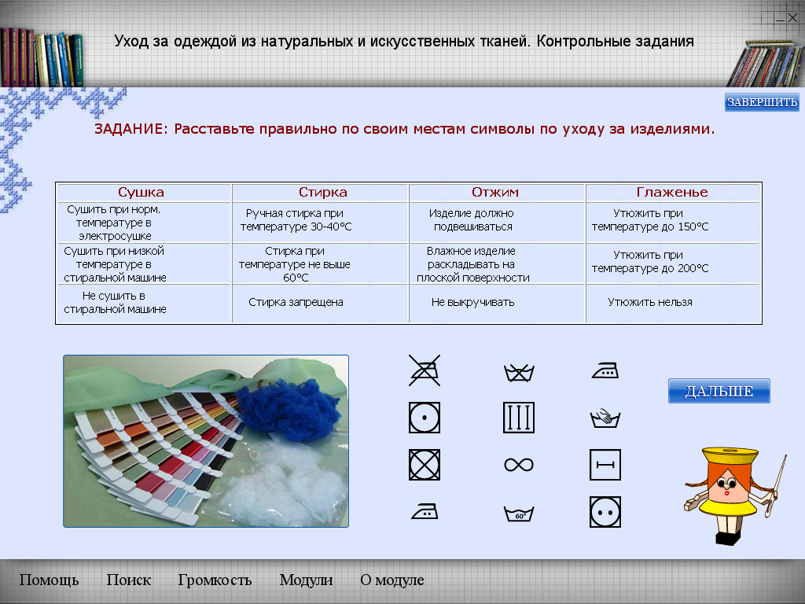
11
9
1
7
5
3

2
4
6
8
10
12

Вариант 2.
Выполните задание. Заполните пропущенные места.
Фамилия, имя, класс___________________________________________________________
- Какие температурные значения для стирки применяются к химическим волокнам?
75⁰С 90⁰С 40⁰С 60⁰С 30⁰С

- Потеряют ли форму изделия из шелка и шерсти, если их выкручивать во время стирки?
Нет Да Затрудняюсь ответить

- Допустима ли обработка шелковых тканей бензином, ацетоном, нашатырным спиртом?
Нет Да Затрудняюсь ответить
- Для шелка температурный режим утюга составляет:
200⁰С 150⁰С 110⁰С

- К соответствующему способу ухода за изделием найдите соответствующий символ по уходу за изделием.
Способ ухода за изделием | № символа
- Сушить при низкой температуре в стиральной машине
- Не сушить в стиральной машине
- Стирка при температуре не выше 60⁰С
- Изделие должно подвешиваться
- Не выкручивать
- Утюжить при температуре до 200⁰С
11
9
1
7
5
3

2
4
6
8
10
12

Приложение 2.
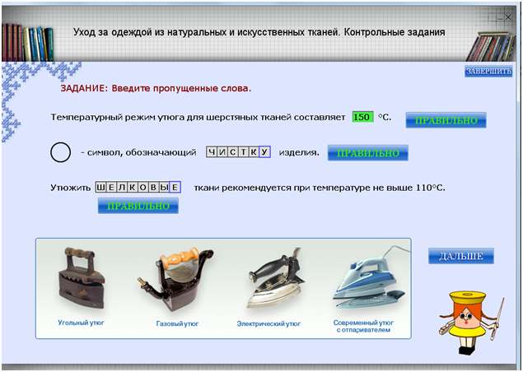
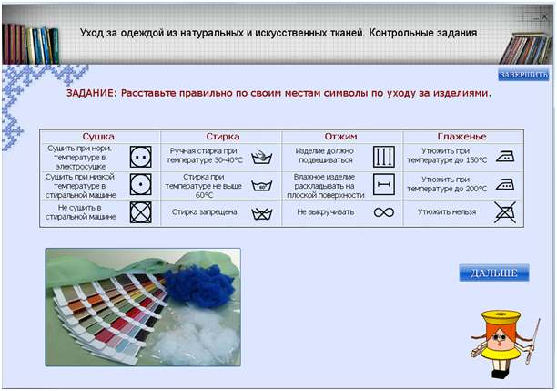
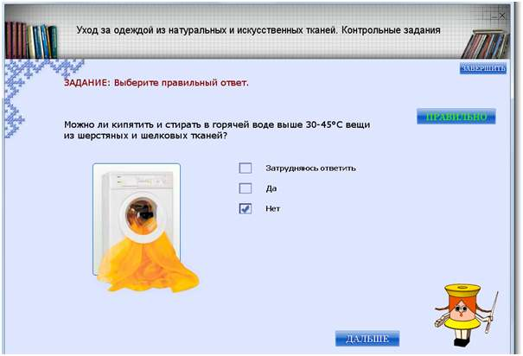
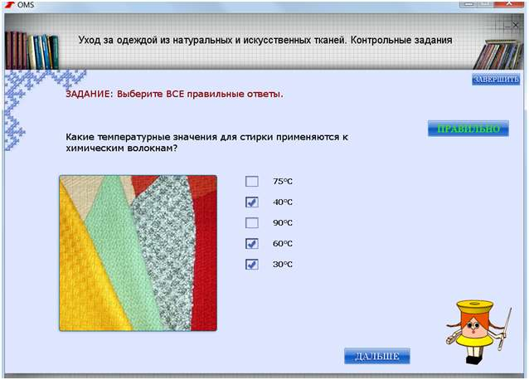

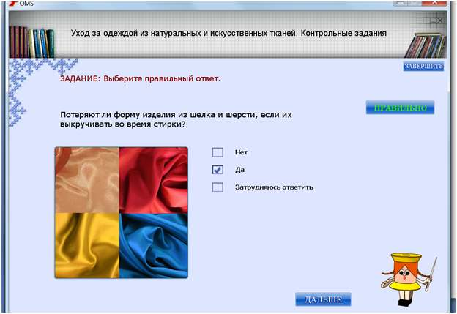
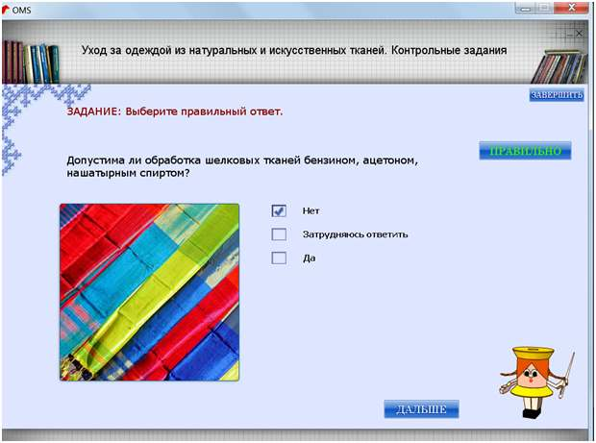
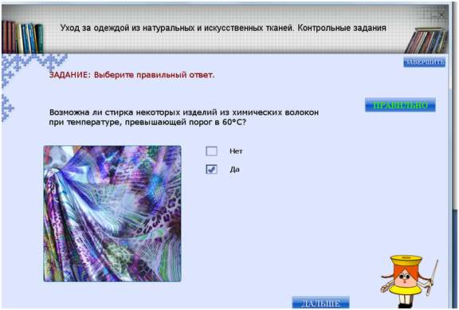

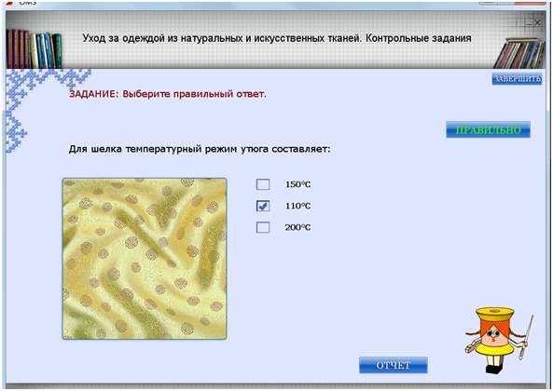

Приложение 3.
1 история. Древние люди вместо пуговиц соединяли куски своей одежды шипами от растений, косточками животных и палками. В Древнем Египте уже использовались пряжки или один кусок одежды продевался в отверстие, сделанное в другом, или концы просто связывались. Кто именно изобрел пуговицу, неизвестно: одни ученые склоняются к тому, что это были греки или римляне, другие - что пуговица пришла из Азии. Делались они преимущественно из слоновой кости. Попытки разыскать предков пуговицы приводит нас в античный мир, где одежду не надевали, а драпировались в нее. Красиво драпировать одежду умел далеко не каждый, это было сложным искусством. Закончив драпировку, древние греки искусно закалывали на плече свои хитоны и хламиды застежкой-фибулой, которую еще нельзя назвать настоящей пуговицей. Она предназначалась скорее для украшения.

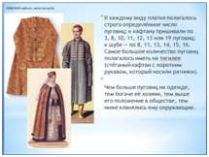
2 история. Во время двухсотлетней войны с турками, получившая благородное название Священной Крестовой, рыцари с удивлением обнаружили, что турки, одетые в такие же, как у них самих туники-кафтаны, спереди застегивали их сверху донизу на пуговицы. Крестоносцев так поразили пуговицы, что они прихватили их в качестве военного трофея в Европу. С этого времени в Европе началась настоящая пуговичная эпидемия. У турок пуговицы были сделаны из узкой полоски ткани, завязанной в тугой узел, петли были навесные. Но европейцы усовершенствовали застежки, придумав прорезные петли, которые решили все проблемы, связанные с размещением большого количества пуговиц.
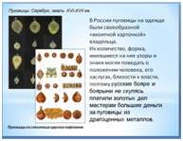
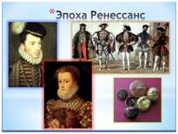
3 история. В костюмах модников эпохи Ренессанса пуговицы были не просто застежкой, но и украшением, поэтому на одежду нашивалось множество пуговиц, гораздо больше, чем требовалось для застегивания. У французского короля Франциска I страсть к пуговицам была так велика, что для украшения своих костюмов он как-то приобрел 13.600 золотых пуговиц. Широкое распространение пуговицы получили только в XIII веке. И почти до XVIII века были признаком богатства и знатного происхождения: короли и аристократия могли позволить себе заказать пуговицы из золота и серебра. В начале XVIII века пуговицы стали делать из металла и меди, но почти до конца XIX века пуговицы были настолько дорогим товаром, что их перешивали с одной одежды на другую.
4 история. Пуговицы были некрупными и застегивались на воздушные и прорезные петли. Делали их из металла, дерева, слоновой кости, драгоценных камней, золота и серебра. Многие из них были шедеврами ювелирного искусства и стоили чрезвычайно дорого. Только за пуговицы к жилету Людовик XIV заплатил 3.600 франков, они были украшены 816-ю самоцветами, 1824 алмазами и эмалью. Часто пуговицы стоили дороже самого платья.

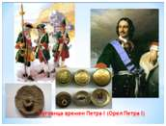
5 история. Указ Петра I, предписывающий пришивать оловянные пуговицы к обшлагам рукавов солдатских мундиров с внешней стороны был полон тайного смысла: пуговицы не позволяли солдатам по привычке после еды вытирать рукавом рот и нос. Так он отучил солдат от дурной привычки, портившей мундирное сукно.
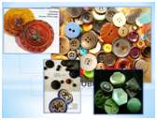
6 история. В о время войны 1812 года стояли сильные морозы. А на солдатах наполеоновского войска была одежда с оловянными пуговицами. При сильных морозах (ниже минус 13-15 градусов Цельсия) олово переходило в порошкообразную модификацию – пуговицы крошились. Губительное воздействие русского мороза на наполеоновских солдат усугублялось еще и тем, что с них буквально падала одежда.
7 история. Интересно отметить, что по ГОСТу в Советском Союзе пуговица должна была выдерживать нагрузку в 5 кг. Нынешние изделия в среднем выдерживают нагрузку в 500 г.

Приложение 4.
Инструкционная карта "Пришивание пуговиц"
Вид пуговицы | Цвет нитки | Закрепление нитки | Количество стежков | Особенности работы | Закрепление нити | Рисунок
С двумя отверстиями | В цвет пуговицы | С лицевой стороны, чтобы узелок спрятался под пуговицу | 4-5 | Пуговицу можно пришить на ножке, если ткань плотная | На лицевой стороне, обвив ножку 3-4 раза | 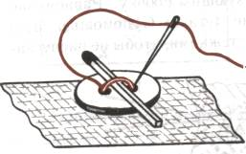
С 4-мя отверстиями |  |  | 2-4 в каждую пару отверстий |  |  | 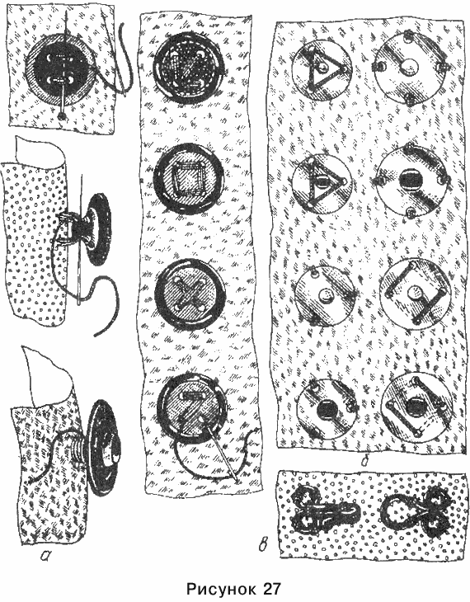
На ножке | В цвет ткани |  | 4 | Плотно пришивается к ткани | На лицевой стороне,

Приложение 5.

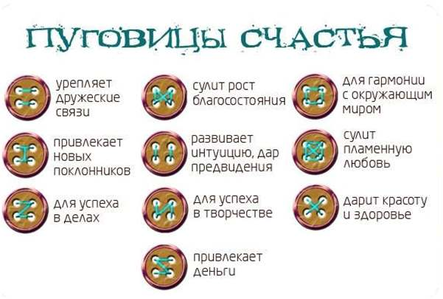

Приложение 6.


